水是生命之源，人类的日常生活与工农业生产都离不开水。

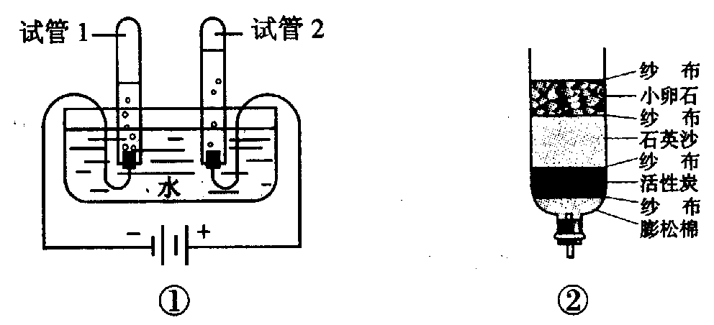

（1）小刚利用图①所示的装置探究水的组成。通电一段时间后，试管1中所收集的气体为（ ）

A. 氢气 B. 氧气 C. 水蒸气 D. 无法判断

（2）该实验说明水是由（ ）组成的。

A. 氢元素和氧元素

B. 氢元素和水元素

C. 氧元素和水元素

D. 水分子

（3）小刚为了净化收集到的雨水，自制了一个如图②所示的简易净水器，其中小卵石、石英沙和膨松棉的作用是（ ）

A. 便于使水顺利流下

B. 过滤雨水中的固体杂质

C. 吸附水中的固体

D. 除去水中的臭味

（4）下列都是生活中常见的“水”，其中属于纯净物的是（ ）

A. 矿泉水 B. 蒸馏水 C. 自来水 D. 净化后的雨水

（5）水壶内壁上常有水垢（主要成分是碳酸钙和氢氧化镁）沉积，可用食醋除掉。这是因为食醋中含有的乙酸（CH3COOH）具有酸性，可与碳酸钙和氢氧化镁反应。已知乙酸与氢氧化镁反应的化学方程式为2CH3COOH＋Mg（HO）2 ＝（CH3COO）2Mg＋2H2O，则乙酸与碳酸钙反应的化学方程式为（ ）

A. 2CH3COOH＋CaCO3 ＝（CH3COO）2Ca＋CO2

B. CH3COOH＋CaCO3 ＝CH3COOCa＋H2CO3

C. CH3COOH＋CaCO3 ＝CH3COOCa＋CO2↑

D. 2CH3COOH＋CaCO3 ＝（CH3COO）2Ca＋CO2↑＋H2O

解析：

电解水的实验是教材基础实验，要熟练掌握。电解时在负极产生氢气，在正极产生氧气，且负极和正极的气体体积比是2∶1，实验结论是：水是由氢元素和氧元素组成的。过滤器中的小卵石、石英沙和膨松棉起到了过滤固体颗粒的作用。纯净物指的是只有一种物质，（4）的选项中，除了蒸馏水外，其他三项都含有其他杂质，是混合物。最后一道题目是信息题，考查我们依据信息解题的能力。

答案：（1）A；（2）A；（3）B；（4）B；（5）D